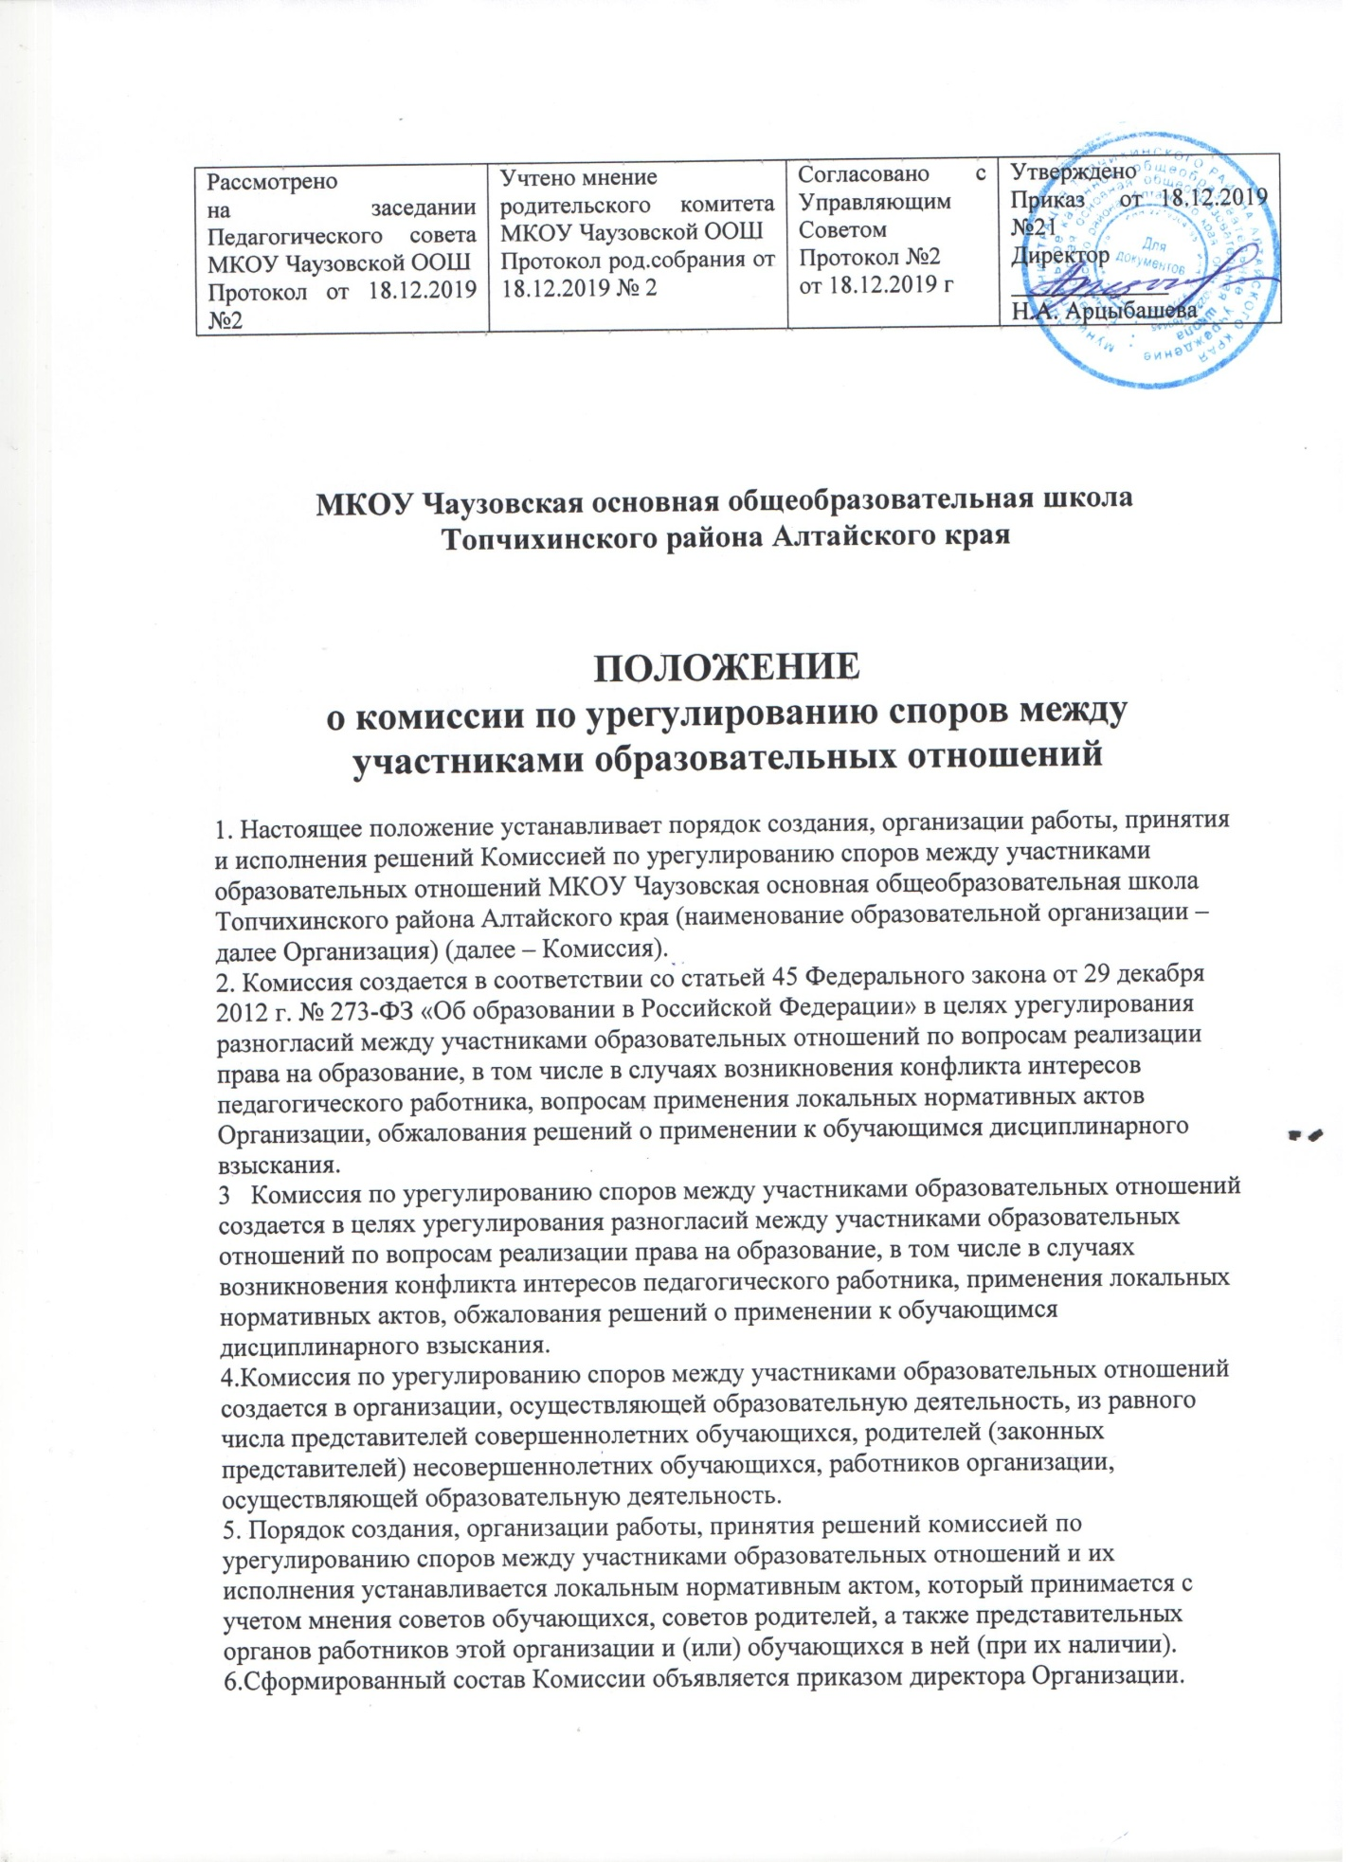

|  |  |  |  |
| --- | --- | --- | --- |
| Рассмотрено  на заседании Педагогического совета МКОУ Чаузовской ООШ  Протокол от 18.12.2019 №2 | Учтено мнение  родительского комитета МКОУ Чаузовской ООШ  Протокол род.собрания от 18.12.2019 № 2 | Согласовано с Управляющим Советом  Протокол №2  от 18.12.2019 г | Утверждено  Приказ от 18.12.2019 №21  Директор _____________  Н.А. Арцыбашева |

**МКОУ Чаузовская основная общеобразовательная школа Топчихинского района Алтайского края**

**ПОЛОЖЕНИЕ  
о комиссии по урегулированию споров между участниками образовательных отношений**

1. Настоящее положение устанавливает порядок создания, организации работы, принятия и исполнения решений Комиссией по урегулированию споров между участниками образовательных отношений МКОУ Чаузовская основная общеобразовательная школа Топчихинского района Алтайского края (наименование образовательной организации – далее Организация) (далее – Комиссия).

2. Комиссия создается в соответствии со [статьей 45](http://273-фз.рф/zakonodatelstvo/federalnyy-zakon-ot-29-dekabrya-2012-g-no-273-fz-ob-obrazovanii-v-rf#st45) Федерального закона от 29 декабря 2012 г. № 273-ФЗ «Об образовании в Российской Федерации» в целях урегулирования разногласий между участниками образовательных отношений по вопросам реализации права на образование, в том числе в случаях возникновения конфликта интересов педагогического работника, вопросам применения локальных нормативных актов Организации, обжалования решений о применении к обучающимся дисциплинарного взыскания.

3   Комиссия по урегулированию споров между участниками образовательных отношений создается в целях урегулирования разногласий между участниками образовательных отношений по вопросам реализации права на образование, в том числе в случаях возникновения конфликта интересов педагогического работника, применения локальных нормативных актов, обжалования решений о применении к обучающимся дисциплинарного взыскания.

4.Комиссия по урегулированию споров между участниками образовательных отношений создается в организации, осуществляющей образовательную деятельность, из равного числа представителей совершеннолетних обучающихся, родителей (законных представителей) несовершеннолетних обучающихся, работников организации, осуществляющей образовательную деятельность.

5. Порядок создания, организации работы, принятия решений комиссией по урегулированию споров между участниками образовательных отношений и их исполнения устанавливается локальным нормативным актом, который принимается с учетом мнения советов обучающихся, советов родителей, а также представительных органов работников этой организации и (или) обучающихся в ней (при их наличии).

6.Сформированный состав Комиссии объявляется приказом директора Организации.

7. Срок полномочий Комиссии составляет два года (возможен другой срок).

8. Члены Комиссии осуществляют свою деятельность на безвозмездной основе.

9. Досрочное прекращение полномочий члена Комиссии осуществляется:

9.1. на основании личного заявления члена Комиссии об исключении из его состава;

9.2. по требованию не менее 2/3 членов Комиссии, выраженному в письменной форме;

9.3. в случае отчисления из Организации обучающегося, родителем (законным представителем) которого является член Комиссии, или увольнения работника – члена Комиссии.

10. В случае досрочного прекращения полномочий члена Комиссии в ее состав избирается новый представитель от соответствующей категории участников образовательного процесса в соответствии с п. 4 настоящего Положения.

11. В целях организации работы Комиссия избирает из своего состава председателя и секретаря.

12. Комиссия собирается по мере необходимости. Решение о проведении заседания Комиссии принимается ее председателем на основании обращения (жалобы, заявления, предложения) участника образовательных отношений не позднее 5 (примерный срок) учебных дней с момента поступления такого обращения.

13.  В целях защиты своих прав обучающиеся, родители (законные представители) несовершеннолетних обучающихся самостоятельно или через своих представителей вправе:

- направлять в органы управления организацией, осуществляющей образовательную деятельность, обращения о применении к работникам указанных организаций, нарушающим и (или) ущемляющим права обучающихся, родителей (законных представителей) несовершеннолетних обучающихся, дисциплинарных взысканий. Такие обращения подлежат обязательному рассмотрению указанными органами с привлечением обучающихся, родителей (законных представителей) несовершеннолетних обучающихся;

- обращаться в комиссию по урегулированию споров между участниками образовательных отношений, в том числе по вопросам о наличии или об отсутствии конфликта интересов педагогического работника;

- использовать не запрещенные законодательством Российской Федерации иные способы защиты прав и законных интересов.

14.Обращение подается в письменной форме. В жалобе указываются конкретные факты или признаки нарушений прав участников образовательных отношений, лица, допустившие нарушения, обстоятельства. Граждане имеют право обращаться лично ,а также направлять индивидуальные и коллективные обращения, включая обращения объединений граждан ,в том числе юридических лиц, в государственные органы ,органы местного самоуправления и их должностным лицам ,в государственные и муниципальные учреждения и иные организации, на которые возложено осуществление публично значимых функций ,и их должностным лицам. Граждане в своём письменном обращении в обязательном порядке указывают либо наименование государственного органа или органа местного самоуправления, в которые направляет письменное обращение ,либо Ф.И.О. соответствующего должностного лица, либо должность соответствующего лица, а также свои Ф.И.О. (последнее- при наличии),почтовый адрес ,по которому должны быть направлены ответ, уведомление о переадресации обращения, излагает суть предложения, заявления или жалобы, ставит личную подпись и дату.

15. Комиссия принимает решения не позднее 10 учебных дней с момента начала его рассмотрения. Заседание Комиссии считается правомочным, если на нем присутствовало не менее 3/4 членов Комиссии.

Лицо, направившее в Комиссию обращение, вправе присутствовать при рассмотрении этого обращения на заседании Комиссии. Лица, чьи действия обжалуются в обращении, также вправе присутствовать на заседании Комиссии и давать пояснения.

Для объективного и всестороннего рассмотрения обращений Комиссия вправе приглашать на заседания и заслушивать иных участников образовательных отношений. Неявка данных лиц на заседание Комиссии либо немотивированный отказ от показаний не являются препятствием для рассмотрения обращения по существу.

16. Комиссия принимает решение простым большинством голосов членов, присутствующих на заседании Комиссии.

17. В случае установления фактов нарушения прав участников образовательных отношений Комиссия принимает решение, направленное на восстановление нарушенных прав. На лиц, допустивших нарушение прав обучающихся, родителей (законных представителей) несовершеннолетних обучающихся, а также работников организации, Комиссия возлагает обязанности по устранению выявленных нарушений и (или) недопущению нарушений в будущем.

Если нарушения прав участников образовательных отношений возникли вследствие принятия решения образовательной организацией, в том числе вследствие издания локального нормативного акта, Комиссия принимает решение об отмене данного решения образовательной организации (локального нормативного акта) и указывает срок исполнения решения.

Комиссия отказывает в удовлетворении жалобой на нарушение прав заявителя, если посчитает жалобу необоснованной, не выявит факты указанных нарушений, не установит причинно-следственную связь между поведением лица, действия которого обжалуются, и нарушением прав лица, подавшего жалобу или его законного представителя.

18.Решение комиссии по урегулированию споров между участниками образовательных отношений является обязательным для всех участников образовательных отношений в организации, осуществляющей образовательную деятельность, и подлежит исполнению в сроки, предусмотренные указанным решением.

19. Решение комиссии по урегулированию споров между участниками образовательных отношений может быть обжаловано в установленном законодательством Российской Федерации порядке.

20. Решение Комиссии оформляется протоколом.